## 第一章： 趋势第一

顺势而行事半功倍。

可以通过趋势线, 压力位， 支撑位， k线形态, 移动平均线等各种技术指标综合判断趋势方向。 这也是我们了解趋势的意义所在。

占豪在微博里面说黄金游戏的最常用的技术有五种。其中黄金三角是均线，k线和成交量。

在股市中顺应长期趋势而操作， 把握中期趋势的意义在于提高在长期趋势中的资金利用效率。

短期趋势更容易受到外界干扰而随机波动， 判断起来相对也更难。操作上则主要是用于短期市场可能产生的突然出现的机会，把握这样的机会需要投资者具有高超的短线操作技巧。

对市场来说， 中长期的趋势仍然是最重要的， 大的获利仍是大的趋势所带来的。

一般情况下，在经历时间较长的牛市以后， 中期调整过头即意味着一轮牛市结束和新一轮熊市的开始。

## 第二章： 风险第二

大盘风险是最应该警惕的风险, 也是最重要的风险.

从本质上来说,股市就是炒未来, 炒预期, 只有那些有预期,有未来,有想象空间的东西才有题材可炒.

在股市中应永远记住,关键时候,大众往往是错的.

股市中只有一个时间段里从众是对的,那就是主升阶段.

明牌风险: 明牌就是小道消息. 庄家坐庄,其消息一定是封闭的. 坐庄者一旦发现市场有变就会反向操作. . 坐庄者如果真的因为留言 而坏了自己的大事, 只能说明庄家无能. 跟着无能的庄家最终也很难有好果子吃.

## 第三章： 时机第三

看趋势,选板块, 定龙头, 择机介入.

在股票价值低估的时候买入, 当其价格超越价值时卖出.

投机的精髓不在于时间的长短, 而在于时机的把握.

## 第四章： 支撑与压力的判断

支撑与压力的形成主要有两种方式:

* 心理形成的支撑和压力.
* 交易形成的支撑和压力

案例： 在探底后长阳拉起大盘，实际上在其长阳拉起的区域就形成了一个心理支撑。 当大盘反弹结束再次下跌后， 大盘跌到这个区域再次长阳拉起就是心理支撑的作用。

向上跳空的缺口是支撑， 向下跳空的缺口是压力。

实体较长的阳线起到较好的支撑作用。 股价每次遇到阳线顶部的时候就会受到较好的支撑。 一根阳线的支撑作用可以分为三个支撑位置： 顶部支撑， 中部支撑与底部支撑。 阴线则正好相反。

**密集交易区形成的支撑或压力.**

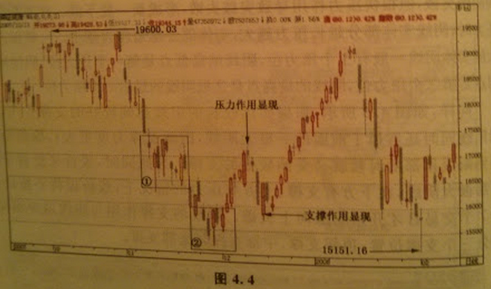

密集交易区形成的支撑和压力,其区域运行的时间越长, 压力或支撑作用就越大; 波动幅度越大, 压力或支撑作用就越大.

**影辉评论：**

2015年5月12日，黄金期货在1180点收到强支撑，连续几天没有跌破， 我jdst重仓，结果黄金后面的两周高歌猛进，一直到了1220左右受美元加息的预期才受到遏制。 在5/28再次在1180形成强支撑。 如果跌破，很有可能形成双顶跌破后的走势，下一步是1140点趋势线的强支撑会形成共振。 拭目以待后面的走势。

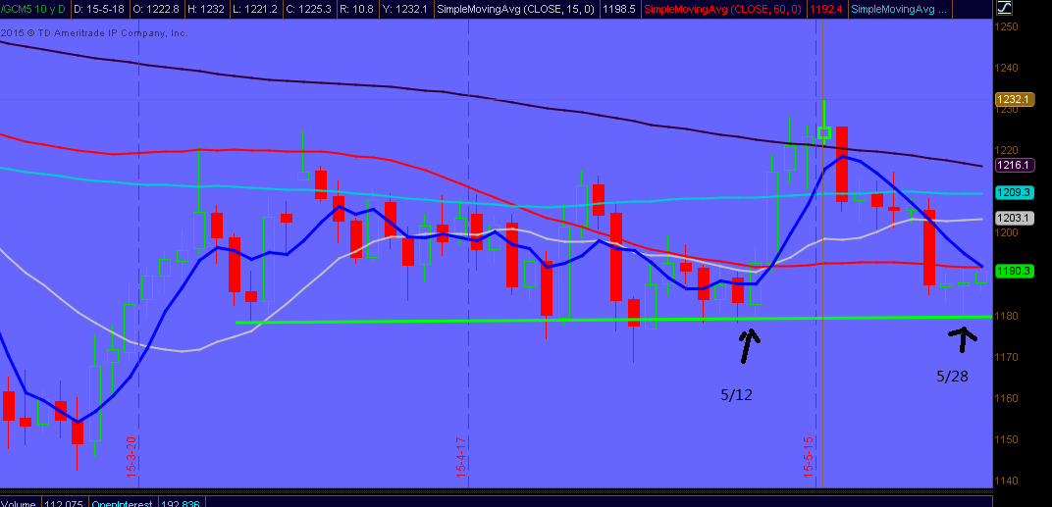

**移动平均线形成的支撑或压力**

**趋势线形成的支撑或压力**

一个区域阻止或使运行趋势发生反转的次数越多， 则这个区域的重要程度就越高，作用力就越大。 这一方面在于人的心理， 另一个方面也有其技术含义。 一旦这个支撑被击垮，则市场信心顿失， 这就是为什么重要支撑垮掉后股价会快速下跌的重要原则。反过来，这个规则同样适用于压力位。

在压力位或支撑位前， 股价运行得越剧烈， 这个区域的作用力就越大，其重要程度就越高。

支撑或压力区域股票换手率越高， 则作用力越强， 相对也更重要。

支撑或压力区域的时间越近， 其作用力就越大； 时间越远，其作用力就越小。

支撑或压力被触碰的次数越多， 被突破的可能性也就越大， 一般情况下， 压力最多被触碰四次就会被突破。

支撑和压力被突破后会相互转换。

## 第五章： 趋势线的判断

趋势线画起来比较简单，就是将两个或以上的峰位或谷底连接起来形成的一条射线。

如果两个峰位或谷底距离太近，其参考性会下降。

趋势线被突破后可能意味着趋势的反转或运行速度的放缓。

趋势线长度越长，点数越多， 角度越平坦， 被突破后意义越重大。

趋势线具有衡量目标价位的功能。 下图是上升趋势线被跌破后的调整空间计算法。 下降趋势线被突破后的上升空间也可以同理计算。

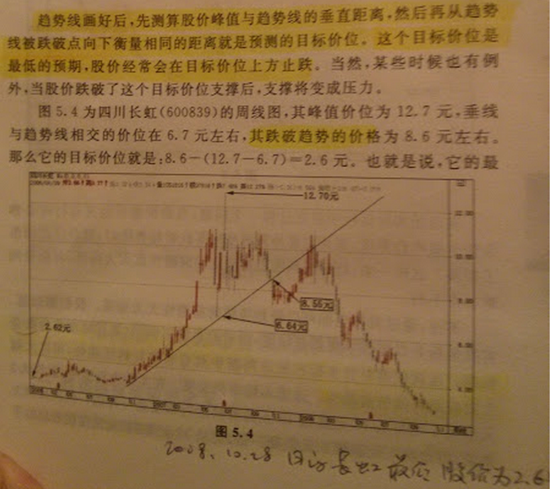

### 如何认定趋势被突破

价格突破趋势线后是否超过3%

突破时的成交量。 向上突破趋势线的压力都必然伴随成交量的剧增。 而向下跌破趋势线则与交易量无关。

突破次数。一条趋势线被突破的次数越多， 其趋势发生改变的可能性就越大。

### 管理趋势

选股的时候可以选择趋势线更为清晰的股票，只要按照趋势线操作即可保证获利和逃顶。 选择这样的股票是投资者的明智之举。

在牛市初期， 股市的趋势通道运行较为平缓， 股价突破折返趋势线往往是牛市加速向上的征兆。

牛熊市进入后期， 趋势通道往往比较陡峭。

